wedi Sanoasa Comoda Bank Abschlussel. links Eckenradius 600mm 700x600x620mm

wedi

Eigenschaften

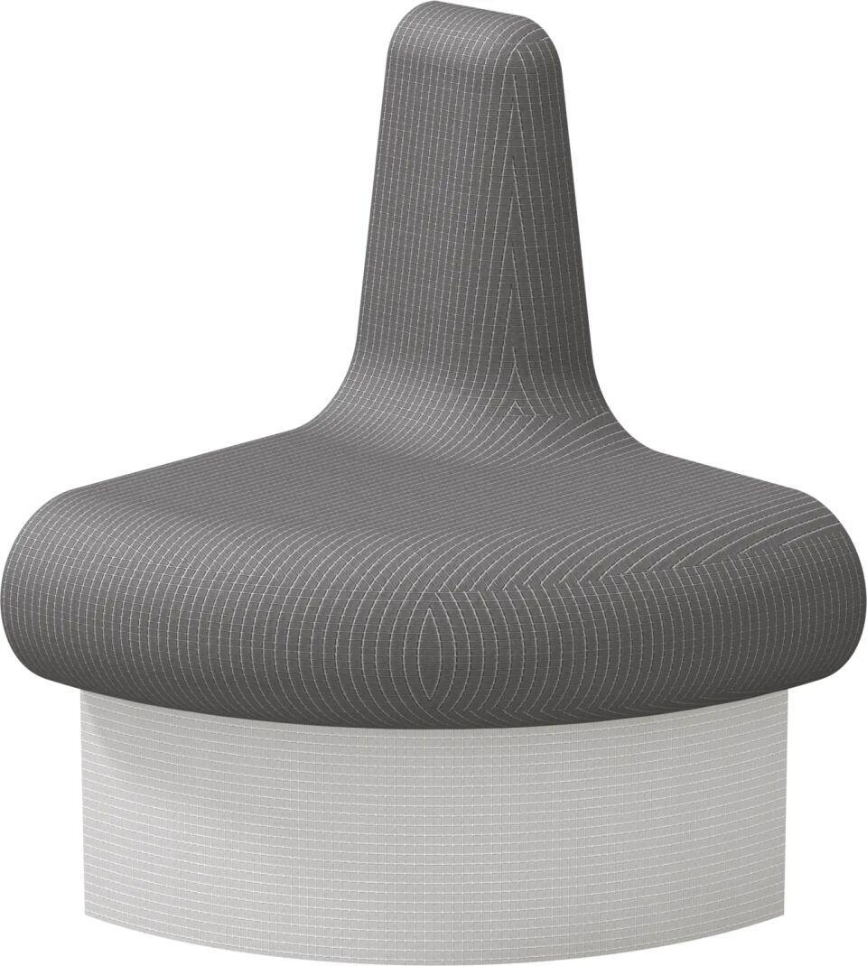

GTIN:

4024125006170

HAN:

076447008

Farbton

grau

Feucht- / Nassraum

geeignet für Nassraum

Montageart

Boden

Oberfläche

beschichtet

Werkstoff

Extrudiertes Polystyrol (XPS)

Breite (mm)

700,00

Höhe (mm)

620,00

Länge (mm)

600,00

Sitzbreite (mm)

700,00

Sitztiefe (mm)

420,00

Gewicht (kg)

7,50

Sitzhöhe (mm)

450,00

Anwendungsbereich

öffentlich, privat